淡江時報 第 1124 期
交通安全教育訪視 校園環境再優化
學生大代誌
【記者李沛育淡水校園報導】教育部交通安全教育評鑑委員會5月13日上午至本校進行「109學年度交通安全教育訪視評鑑」，校長葛煥昭、行政副校長莊希豐及相關單位主管皆出席會議。

葛校長致詞表示，距上次交通安全教育評鑑已時隔9年，本校依據當時評鑑委員的建議積極改善校園環境。這次委員的再次蒞臨，除了看見本校的改善狀況外，也希望藉由委員們的專業，提供建議，讓本校的校園環境持續優化。

大專組評鑑召集人，陽明交通大學運輸與物流管理學系副教授吳宗修提及，臺灣去年有124位大學生死於車禍意外，相較因新冠肺炎死亡的人數還多，學校對於學生在校內外的交通安全責無旁貸，不希望學生因車禍命喪黃泉。

學務長武士戎針對本校環境、校園周邊主要道路，以及交通安全的教育宣導、管制與維護等進行簡報。委員們由總務長蕭瑞祥帶領於淡水校園實地勘察交通安全措施，接著查閱評鑑書面資料並與師生訪談。

最後綜合座談，各委員皆肯定本校在交通安全教育的努力與成果，如人車分道分明完善、校內停放車輛的車頭一律朝外等景象印象深刻，以及本校「交通安全教育網」內容豐富、車禍事件分析詳盡，足供學生參考。另提出幾點建議，例如對於大一新生加強宣導「搭公車，抽iPhone」的獎勵方式，讓學生從大一就養成搭公車到校的習慣，降低學生騎乘機車的機率，減少車禍事件發生。
2021/05/17

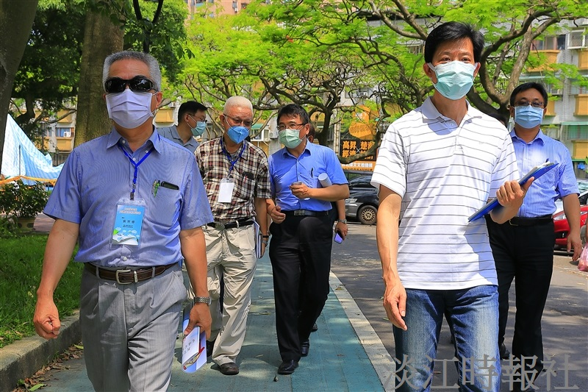
教育部訪評委員於淡水校園進行實地勘察。（攝影／游晞彤）

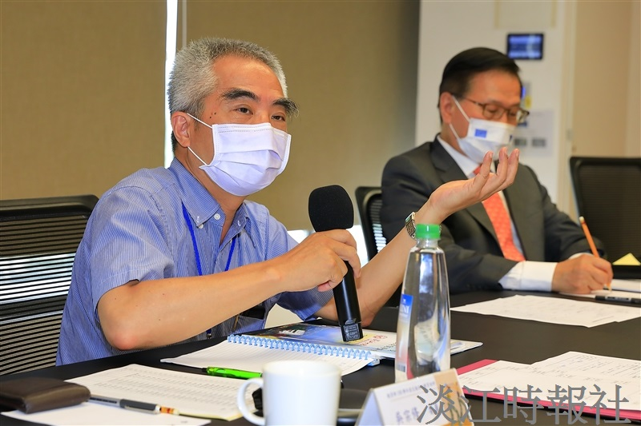
教育部訪評小組召集人吳宗修於綜合座談進行總結。（攝影／游晞彤）

